

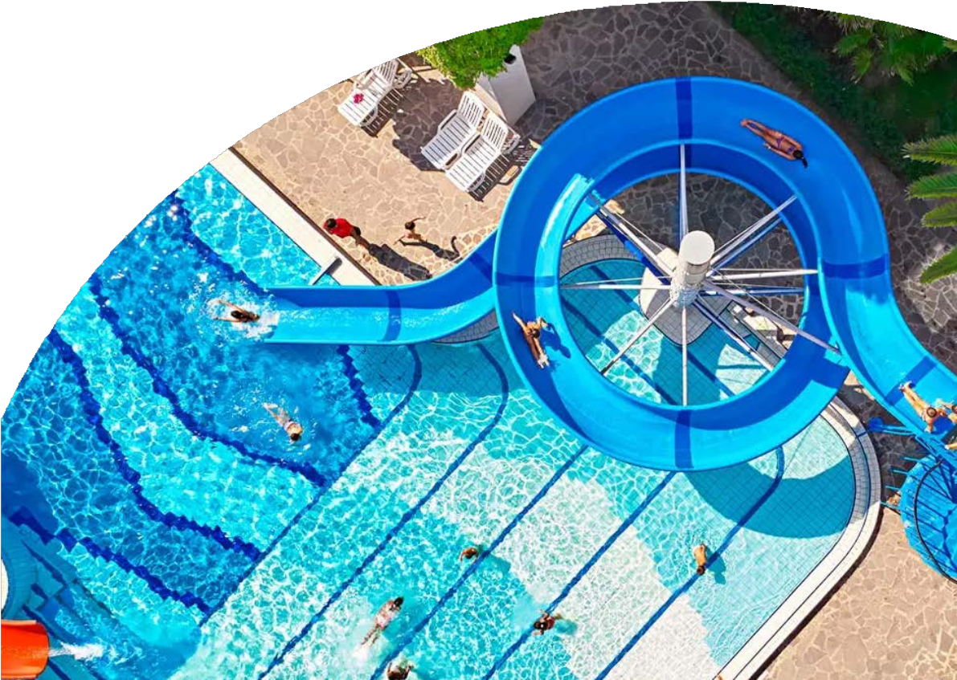

MARE ITALIA

SERENA MAJESTIC HOTEL

MONTESILVANO - ABRUZZO

MAGGIO - SETTEMBRE 2025

# A partire da

€ 475 p.p.

# In Camera Classic | Pensione Completa

Un Hotel per tutta la famiglia in Abruzzo per vivere mare, natura, shopping e tanto divertimento

Il Serena Majestic Hotel Residence è affacciato sull’Adriatico, nell’Abruzzo del mare, dei borghi storici, delle montagne intatte e dei meravigliosi parchi naturali.



PER INFORMAZIONI

+39 06 98378037

[booking@4utravel.it](mailto:booking@4utravel.it) [www.4utravel.it](http://www.4utravel.it/)



|  |  |  |  |  |  |  |  |  |  |  |
| --- | --- | --- | --- | --- | --- | --- | --- | --- | --- | --- |
| STAGIONALITA' | Data arrivo | NOTTI | QUOTA BASE  CAMERA CLASSIC | **QUOTA SPECIALE 4UTRAVEL** | QUOTA BASE  CAMERA SUPERIOR  doppia e tripla | **QUOTA SPECIALE 4UTRAVEL CAMERA SUPERIOR** | CAMERA PREMIUM | **QUOTA SPECIALE 4UTRAVEL CAMERA PREMIUM** | QUOTA BASE CAMERA  CONNECTING | **QUOTA SPECIALE 4UTRAVEL CAMERA CONNECTING** |
| a | 25/05 - 01/06 | 7 | 516 € | **475 €** | 563 € | 518 € | 588 € | 541 € | 751 € | 691 € |
| b | 01/06 - 08/06 | 7 | 550 € | **506 €** | 604 € | 556 € | 631 € | 581 € | 819 € | 753 € |
| c | 08/06 - 22/06 | 7 | 684 € | **629 €** | 764 € | 703 € | 806 € | 742 € | 1.088 € | 1.001 € |
| d | 22/06 - 29/06 | 7 | 745 € | **685 €** | 838 € | 771 € | 885 € | 814 € | 1.210 € | 1.113 € |
| e | 29/06 - 13/07 | 7 | 814 € | **749 €** | 921 € | 847 € | 974 € | 896 € | 1.347 € | 1.239 € |
| f | 13/07 - 20/07 | 7 | 842 € | **775 €** | 953 € | 877 € | 1.010 € | 929 € | 1.403 € | 1.291 € |
| g | 20/07 - 27/07 | 7 | 884 € | **813 €** | 1.005 € | 925 € | 1.065 € | 980 € | 1.487 € | 1.368 € |
| h | 27/07 - 03/08 | 7 | 907 € | **834 €** | 1.032 € | 949 € | 1.096 € | 1.008 € | 1.533 € | 1.410 € |
| i | 03/08 - 10/08 | 7 | 941 € | **866 €** | 1.073 € | 987 € | 1.140 € | 1.049 € | 1.601 € | 1.473 € |
| l | 10/08 - 17/08 | 7 | 1.246 € | **1.146 €** | 1.439 € | 1.324 € | 1.537 € | 1.414 € | 2.211 € | 2.034 € |
| m | 17/08 - 24/08 | 7 | 1.064 € | **979 €** | 1.221 € | 1.123 € | 1.299 € | 1.195 € | 1.848 € | 1.700 € |
| n | 24/08 - 31/08 | 7 | 820 € | **754 €** | 927 € | 853 € | 981 € | 903 € | 1.359 € | 1.250 € |
| o | 31/08 - 07/09 | 7 | 650 € | **598 €** | 724 € | 666 € | 761 € | 700 € | 1.019 € | 937 € |
| p | 07/09 - 28/09 | 7 | 571 € | **525 €** | 629 € | 579 € | 658 € | 605 € | 862 € | 793 € |

Quote settimanali per persona (per i primi 2 occupanti letto) nella camera prescelta con trattamento di Pensione Completa

Nota bene : Le tariffe sono dinamiche e le quote indicate in tabella sono da considerarsi “a partire da”, può accadere che in fase di preventivo vengano aggiornate con i prezzi reali del momento

**INIZIO/FINE SOGGIORNO**: 16:00/10:00; soggiorni domenica/domenica, inizio soggiorni con la cena del giorno di arrivo e termine con il pranzo dell’ultimo giorno (sostituibile a richiesta con cestino da viaggio)

E’ possibile iniziare il soggiorno con il pranzo e terminarlo con la prima colazione del giorno di partenza, segnalandolo in fase di prenotazione (le camere saranno comunque consegnate a partire dalle 16)

Quotazione camere quadruple/quintuple e Junior Suite/Suite su richiesta; Camera Doppia Uso Singola: disponibilità e quotazione su richiesta

## SUPPLEMENTI:

Tessera Club obbligatoria da pagare in agenzia dai 3 anni compiuti, 9 € a persona a notte, Tassa di soggiorno obbligatoria secondo ordinanza comunale Coccinella Baby Care obbligatoria per bambini 0/3 anni n.c. 15 € al giorno

Pensione Extra: adulto 21 € a persona al giorno, bambino 3/12 anni n.c. 11 € a persona al giorno Tavolo riservato a famiglia nella sala interna del ristorante centrale 5 € al giorno

Camera Classic Vista Mare 30 € a camera al giorno (da aggiungere alla quota della camera Classic); Camera Superior con balcone 60 € a camera al giorno (da aggiungere alla quota della camera Superior)

Check-out posticipato (su richiesta): 55 € a camera fino alle 14.00 Kit Serenella (su richiesta): 64 € a kit

Quota di apertura pratica, incluso Polizza assicurativa Medico Bagaglio + annullamento € 70 a camera **Ombrelloni nelle prime file** (da richiedere all’atto della prenotazione, soggetti a disponibilità limitata): Prima fila: 15 € al giorno fino al 21/06 e dal 14/09, € 20 dal 22/06 al 13/09

Prima fila Centrale: 20 € al giorno fino al 21/06 e dal 14/09; 25 € al giorno dal 22/06 al 13/09; Seconda fila: 10 € al giorno fino al 21/06 e dal 14/09; 15 € al giorno dal 22/06 al 13/09; Seconda fila Centrale: 15 € al giorno fino al 21/06 e dal 14/09; 20 € al giorno dal 22/06 al 13/09; Terza fila: 5 € al giorno fino al 21/06 e dal 14/09; 10 € al giorno dal 22/06 al 13/09;



Terza fila Centrale: 10 € al giorno fino al 21/06 e dal 14/09; 15 € al giorno dal 22/06 al 13/09;

Quarta fila Centrale: 5 € al giorno in tutti i periodi Lettino in Spiaggia: 8 € al giorno a lettino

## Nota bene : Le tariffe sono dinamiche e le quote indicate in tabella sono da considerarsi

**“a partire da”, può accadere che in fase di preventivo vengano aggiornate con i prezzi reali del momento**

PER INFORMAZIONI

+39 06 98378037

[booking@4utravel.it](mailto:booking@4utravel.it) [www.4utravel.it](http://www.4utravel.it/)